Acceder al sistema Gemma con usuario y perfil activo para la funcionalidad modulo Maestro - Adicionales, hacer clic en el boton Agregar un nuevo registro, y luego presionar Confirmar

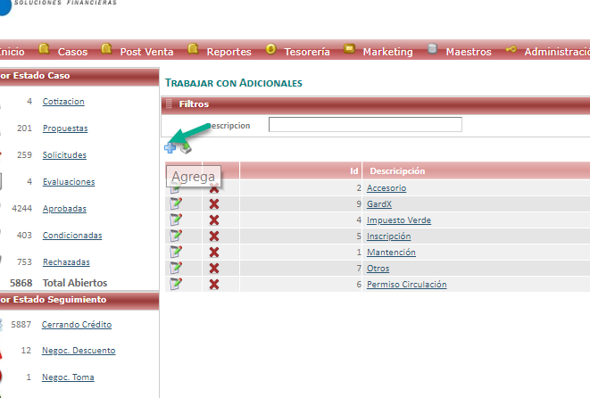

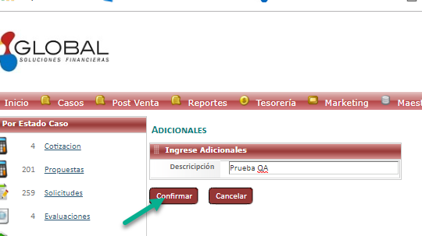

Resultado esperado

Registro creado, de forma exitosa.

